Van een aantal meetgegevens wordt een diagram gemaakt.
Geen van de diagrammen is goed getekend.
Geef bij elk diagram aan wat er fout is.

- 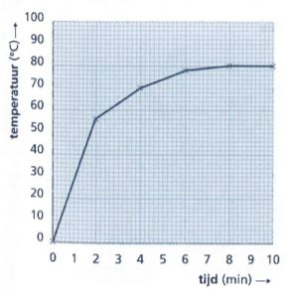…………………………….
- 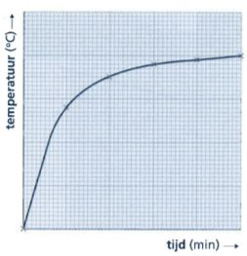………………………………….
- 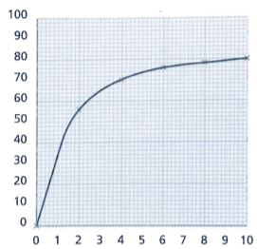………………………………….
- 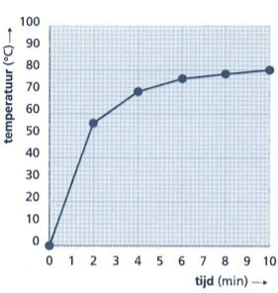…………………………………
- 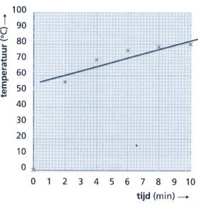……………………………………
Bespreek je antwoorden met de docent.

